AAAAAAAAAAAAAAAAAAAAAAAA
Sorular ve Puan Değerleri |  |  |  |  |  |  |  | Aldığı Puanı
1 | 2 | 3 | 4 | 5 | 6 | 7 | 8
10 | 10 | 10 | 10 | 15 | 15 | 15 | 15
SORULAR
- Yerden 5m yükseklikte bulunan 3kg lık cismin potansiyel enerjisini hesaplayınız. (g=10m/s² alınız.)
- Sürtünmesiz yatay düzlemde 4m/s hızla hareket etmekte olan 6kg lık cismin kinetik enerjisini bulunuz.
- 2kg kütleli cisim şekildeki gibi sürtünmesiz sistemden
8m bırakılarak yay sabiti 20N/m olan yaya çarpıyor. Cisim
yayı kaç metre sıkıştırabilir? (g=10m/s² alınız.)
- Başlangıçta durmakta olan 2 kg lik bir cisme Yatay doğrultulu 12N'luk bir kuvvet
10 saniye süreyle etki ediyor. Buna göre cismin 10 saniye sonundaki hızını hesaplayınız.
- m1 m2 Şekilde verilen sistemde m1=4kg ve m2=2kg’dır. m1 kütleli
cismin hızı 8m/s, m2 cisminin hızı 2m/s dir. Çarpışma esnek ve çarpışma sonrası m1 cisminin hızı sağa 4m/s sağa olduğuna göre diğer cismin hareket yönü ve hızı ne olur.

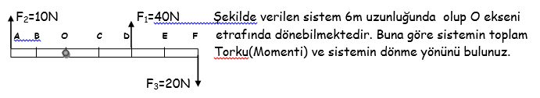

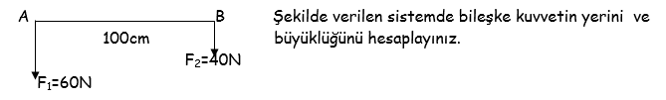

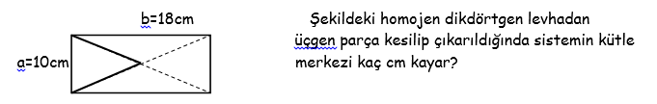
CEVAPLAR

